ГБОУ лицей №369 Красносельского района Санкт-Петербург
Психологические особенности подростков, склонных к компьютерной зависимости
Научно-исследовательская работа
Учебная дисциплина: психология
Выполнила Бережкова Лада Дмитриевна 9 «В» класс
Научный руководитель Берзина Лада. Валерьевна., психология

Санкт – Петербург
2019 г.

Содержание:
Введение…………………………………………………………………………..…с. 3
1. Склонность к компьютерной зависимости в подростковом возрасте…….…..с. 5
1.1 Понятие компьютерной зависимости…………………………………..………с. 5
1.2 Особенности взаимодействия подростка и компьютера……………….……..с. 5
2. Описание исследования…………………………………………………………..с. 6
3. Анализ полученных данных………………………………………………...……с. 7
Заключение………………………………………………………….………………с. 13
Практические рекомендации...…………………………………………………….с. 13
Список литературы…………………………………………………………………с. 14
Приложения…………………………………………………………………………с. 15

Введение
Актуальность исследования: в настоящее время проблема компьютерной зависимости подростков стоит достаточно остро. С одной стороны, пользование компьютером и интернетом является важной и неотъемлемой частью нашей жизни. С другой стороны, в силу возрастных особенностей, подростки находятся в группе риска по возможности попасть в зависимость от источника интернета. По статистике московского городского методического центра «Безопасность в интернете», количество времени, проведенного в сети за день, значительно увеличилось. С 2006 по 2010 год число подростков, проводящих за компьютером не менее трех часов каждый день, увеличилось в четыре раза (с 5,7% до 21,7%). К 2018 году уже 56% детей постоянно находятся в Сети. Там же приводятся данные о том, что «социальные сети стали настоящим стихийным бедствием. Их популярность в сочетании с отсутствием жизненного опыта и попыткой самоутвердиться может привести к возникновения интернет-зависимости.
Сейчас проводится очень много исследований, посвященных этой актуальной теме: интернет-зависимость у подростков рассматривается в контексте наличия у них хобби, свободного времени, особенности семейной ситуации, наличия друзей, склонности к конформизму и т.д.
В данной работе предлагается рассмотреть этот вопрос с точки зрения психологических особенностей подростка, а именно направленности его личности (на себя, на дело, на взаимодействие) и мотивов пользования интернетом. В работе под компьютерной зависимостью понимается любая зависимость от интернет-технологий, вне зависимости от гаджета, позволяющего получить доступ в интернет (ПК, планшет, смартфон и т.д.) Данные, полученные в исследовании, могут быть использованы в работе с компьютерной зависимостью подростков и ее профилактике.
Цель исследования: выявить направленность личности и мотивы пользования интернетом подростков, склонных к компьютерной зависимости.
Гипотеза исследования: для подростков, находящихся в зоне риска компьютерной зависимости, существуют специфические психологические особенности, связанные с направленностью личности (т.е. ориентированностью на определенные сферы жизни) и мотивами пользования интернетом.
Задачи исследования:
- Проанализировать динамику склонности к компьютерной зависимости у подростков с 6 по 9 класс
- Рассмотреть особенности направленности личности у подростков, склонных к компьютерной зависимости.
- Сравнить мотивацию пользования интернетом у подростков с разной степенью склонности к компьютерной зависимости.
- Сформулировать практические рекомендации по профилактике компьютерной зависимости у подростков.
Используемые методики
1. Анкетирование
2. Скрининг-диагностика на выявление компьютерной зависимости Л.Н. Юрьевой и Т.Ю. Больбот.
3. Методика определения направленности личности Смекала-Кучера

1. Склонность к компьютерной зависимости в подростковом возрасте.
  - Понятие компьютерной зависимости
В данной работе под компьютерной зависимостью понимается расстройство поведения в результате использования интернета и компьютера (по А. Гольдбергу).
Проблема взаимодействия человека и компьютера неоднозначна. Существуют как позитивные (например, развитие логического, прогностического и оперативного мышления), так и негативные стороны этого взаимодействия (например, деформация личностной структуры).

  - Особенности взаимодействия подростка и компьютера
Подростковый возраст – возрастной период с 11 до 16 лет. В подростковом возрасте продолжает активно формироваться такая личностная характеристика, как направленность личности - ориентированность на определенные сферы жизни.
Выделяют три типа личностной направленности:
1.Направленность на себя ( больше всего заняты собой, своими чувствами и проблемами, делают необоснованные и поспешные выводы о других людях и т.п.)
2.Направленность на взаимодействие.(в приоритете – сам процесс общения)
3.Направленность на задачу (главная цель - практическое решение задачи)
Все эти варианты направленности личности можно определить уже в подростковом возрасте.
В ходе активного формирования личности у подростка появляются психологические новообразования, характерные именно для подросткового возраста. К основным можно отнести следующие: чувство взрослости, развитие самосознания, склонность к самопознанию, самооценка, интерес к противоположному полу, общение. Развитию всех этих новообразований вполне может способствовать использование компьютера и интернета. (для общения, нахождения необходимой информации и т.д.). Это можно определить как мотивы обращения к компьютеру - побуждение к деятельности, связанные с удовлетворением потребности субъекта.
Таким образом, использование компьютера и интернета оказывает влияние на формирование личности подростка. Однако следует учитывать и другую сторону этого взаимодействия – особенность возникновения компьютерной зависимости у подростков. В подростковый период складываются, оформляются устойчивые формы поведения, черты характера и способы эмоционального реагирования, которые в дальнейшем во многом определяют жизнь взрослого человека, его физическое и психологическое здоровье, общественную и личную зрелость. Подростковая психика неустойчива. И если подростку более доступен для самореализации и формирования личности виртуальный мир, чем реальный, он может попасть в группу риска по формированию компьютерной и интернет-зависимости.
Негативные последствия жизни подростков в соц. сетях:
• отсутствие навыков жизни в реальном мире;
• снижение способности рассуждать логически, критически оценивать информацию;
• неадекватное поведение, непредсказуемые эмоции, нетерпимость, агрессия;
• попытки суицида из-за несовпадения жизни в сети с реальностью.
2. Описание исследования.
Для выполнения поставленной цели было проведено исследование, направленное на выявление подростков, находящихся в группе риска по компьютерной зависимости и изучение их психологических характеристик. Исследование проводилось в лицее № 369 в 2018/19 учебном году. В исследовании приняли участие учащиеся 6 класса (43 чел.), 7 класса (27 человек), 8 класса (49 человек) и 9 класса (30 человек)..
Общее количество исследуемых – 149 чел.
Для исследования была подготовлена анонимная анкета, которая состояла из трех частей. Образец анкеты представлен в Приложении 1
1. Анкета, направленная на изучение мотивов обращения к компьютеру.
2. Методика скрининг-диагностики на выявление компьютерной зависимости Л.Н. Юрьевой и Т.Ю. Больбот. Тест состоял из 11 вопросов, на которые предлагались 4 варианта ответов («никогда», «редко», «часто», «очень часто»). После обработки полученных данных испытуемые группируются на 4 группы:
- риск интернет-зависимости отсутствует
- зона увлечения интернетом
- зона риска возникновения интернет-зависимости
-зона интернет-зависимости, требующая специальных реабилитационных мероприятий.
3. Тест на определение направленности личности Смекала-Кучера. Тест состоял из 30 вопросов, на каждый из которых нужно было выбрать один из трех предложенных вариантов ответа. После обработки определялась направленность личности исследуемого – «на себя», на «взаимодействие», на задачу.
3. Анализ полученных данных.
После обработки анкет была составлена сводная таблица, представленная в Приложении 2
Анализ полученных данных позволил сделать следующие выводы:
3.1 Средний балл показателя риска интернет-зависимости (по скрининг-тесту) находится в «зоне увлечения», что говорит о том, что подростки в целом признают значимость компьютера и интернета в своей жизни. Опасность серьезной стадии интернет-зависимости, при котором требуется профессиональные помощь не является распространенным явлением среди подростков (рис.1). Зона отсутствия риска от 0 до 15 баллов, зона увлечения от 16 до 25 баллов, зона риска от 26 до 38 баллов, 39 баллов и выше – интернет-зависимость.
Рисунок 1 (показывается в баллах)
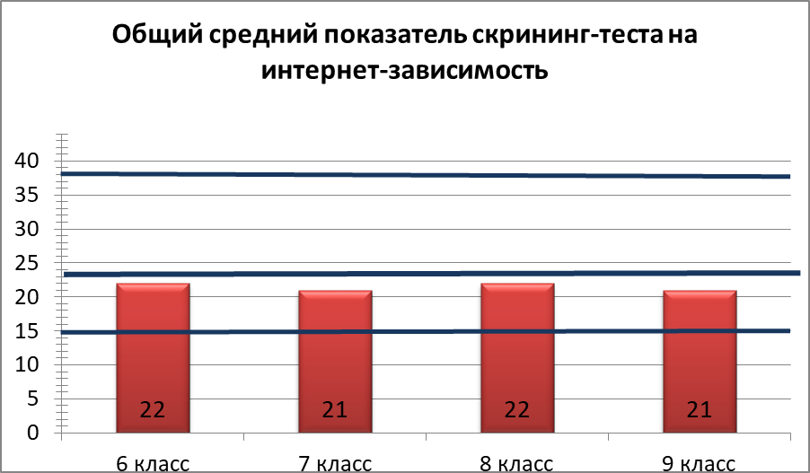

3.2 Анализируя результаты теста на направленность личности (методика Смекала-Кучера) у всех иследуемых подростков (6-9 класс), можно сказать, что у них присутствуют все три направленности, но незначительно преобладает направленность на себя, направленность на задачу представлена меньше всего (рис. 2).
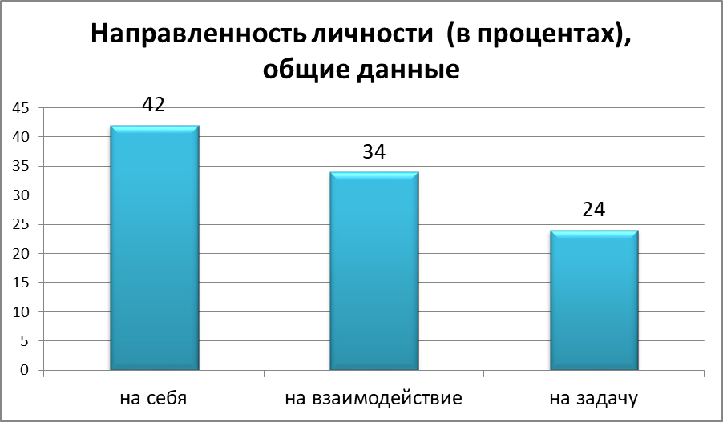
Рисунок 2

Это подтвердают результаты исследования в каждом классе. (Приложение 4 рисунки 5А, 6А, 7А, 8А). Исключение составляет 6 класс - там преобладает направленность на задачу, возможно, потому, что 6 класс представлен младшими подростками, и потом показатели могут измениться.
3.3 Процентное распределение опасности интернет-зависимости с 6 по 9 класс позволяет сделать вывод о том, что основная группа подростков находится в «зоне увлечения», т.е. они признают значимость компьютеров и интернета в своей жизни. Подростки в зоне опасной интенет-зависимости не выявлены, поэтому нельзя говорить о том, что им требуется специализированная помощь. Однако достаточно представлена «зона риска» в которой находятся подростки, которые рискуют перейти в опасную зону интернет-зависимости при чрезмерном увличеннии компьютером и интернетом. Общая диаграмма представлена на рисунке 3
Рисунок 3

Данная общая тенденция подтверждается результатами в каждом классе с 6 по 9. (см. Приложение 3 рис. 1А, 2А, 3А, 4А)
Дальнейшему анализу подвергались подростки из зоны риска (35% от общего числа, 52 человека)

3.4 Дальше для анализа результатов были отобраны подростки, находящиеся в зоне риска по возникновению компьютерной зависимости. Их численность составила 52 человека, сводные данные о ним представлены в таблице в Приложении 5. Никакой тенденции увеличения или уменьшения риска по классам не выявлено, поэтому нельзя говорить,что риск компьютерной зависимость увеличивается или уменьшается с возрастом подростка (рис.4).
Рисунок 4
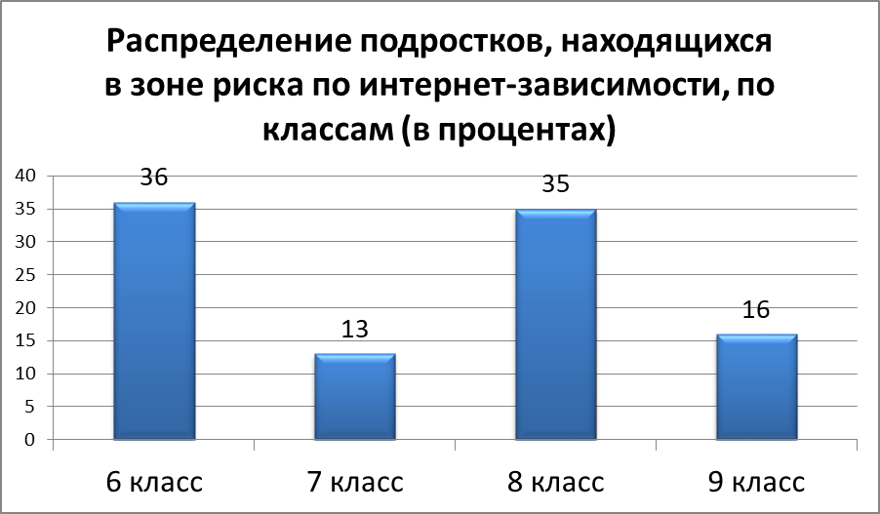

При разделении подростков, находящихся в зоне риска возникновения интернет-зависимости, по полу оказалось,что подавляющее большинство - это девочки (69%) Данное соотношение по классам сохраняется.(рис.5)
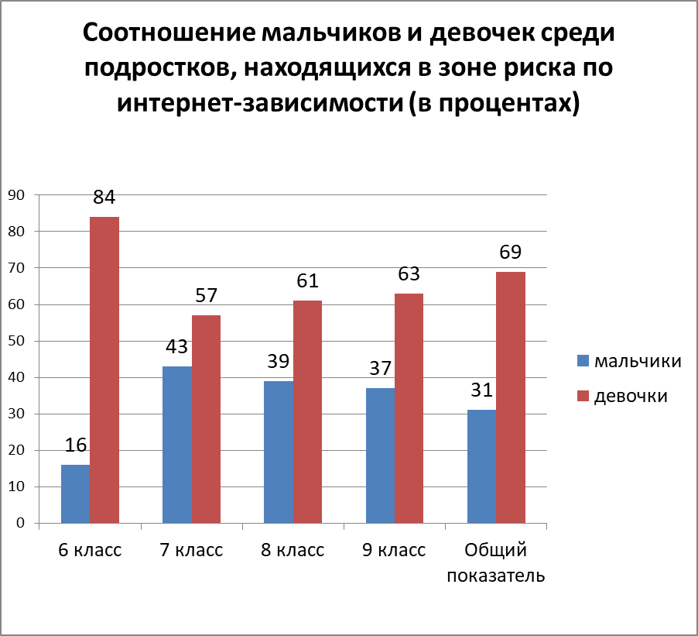
Рисунок 5

У подростков, не находящихся в зоне риска интернет-зависимости, не выявленно преобладающих мотивов обращения к интернету (это может быть общение, игра, получение информации, стремление заявить о себе, другое).
У подростков из группы риска существует преобладающие мотивы обращения к компьютеру, причем разные у мальчиков и у девочек. У мальчиков в 6 и 7 классе преобладает игра,далее в 8 добавляется получение информации, а уже в 9 классе остается только получение информации, в то время, как у девочек в любом классе (6,7,8 и 9) преобладает мотив общения.(таблица 1)

Таблица 1 Мотивация пользования интернетом у подростков с разной степенью интернет-зависимости.
Риск возникновения интернет-зависимости отсутствует |  |  | Находящиеся в зоне риска по возникновению интернет-зависимости
класс | мальчики | девочки | класс | мальчики | девочки
6 | Общение, игра, получение информации, заявить о себе, другое |  | 6 | Игра | Общение
7 |  |  | 7 | Игра | Общение
8 |  |  | 8 | Игра, получение информации | Общение
9 |  |  | 9 | Получение информации | Общение

3.6 Так же можно сделать вывод о направленности личности подростков, находящихся в зоне риска интернет-зависимости: у них значительно преобладает направленность на себя, что мы видим на общем графике, и каждый график по классам может подтвердить общую тенденцию (рис.6).

Рисунок 6
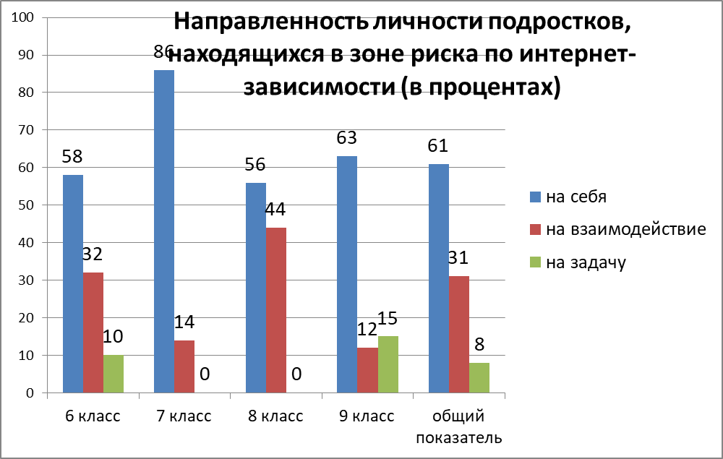
Соответственно, такие подростки:
• больше всего заняты собой, своими чувствами и проблемами;
• делают необоснованные и поспешные выводы о других людях, также ведут себя на дискуссиях;
• пытаются навязать свою волю группе;
• не чувствуют, когда надо говорить, а когда молчать и слушать;
• нельзя понять, любят ли они других людей
Обращает на себя внимание,что направленность на задачу минимальна, а в некоторых классах она и вовсе отсутствует. Это говорит о том, что подростки находящиеся в роне риска реже используют компьютер для решения каких-либо задач.

ЗАКЛЮЧЕНИЕ.
В ходе исследования было выявлено, что для подростков, находящихся в зоне риска компьютерной зависимости, существуют специфические психологические особенности, связанные с направленностью личности и мотивами пользования интернетом. Таким образом, гипотеза доказана, цель работы выполнена.
По результатам проведенного иссследования можно сделать ВЫВОДЫ:
- Взаимосвязь между риском по возникновению компьютерной зависимости и возрастом подростков выявлена не была.
- У подростков, находящихся в зоне риска по возникновению компьютерной зависимости значительно преобладает направленность на себя и на взаимодействие, направленность на задачу выражена незначительно (либо отсутствует).
- Мотивы использования компьютера у подростков из группы риска: у мальчиков преобладает игра и получение информации (зависит от возраста), у девочек преобладает мотив общения, причем подавляющее большинство подростков, находящихся в зоне риска по возникновению интернет-зависимости - девочки.
4. Исходя из полученных данных были сформулированы ПРАКТИЧЕСКИЕ РЕКОМЕНДАЦИИ:
- Подросткам не следует запрещать пользоваться компьютером и интернетом, но следует учитывать риск возникновения компьютерной зависимости.
- Важно иметь в виду, что оказаться в зоне риска может подросток любого возраста.
- Необходимо предоставлять возможность подросткам (а при необходимости – обучать их) общаться, развлекаться и получать информацию не только при помощи компьютера.
- Следует предоставлять подросткам возможность и стимулировать их самовыражение и самопрезентацию в реальной жизни.
- Необходимо поощрять развитие хобби подростка, не связанное с использованием интернета и компьютера (танцы, спорт, театр и т.д.)
- Показать ценность «живого» общения друг с другом (совместные праздники, мероприятия, тренинги общения и т.д.)

Список литературы.
- Бойко Е.А., Яхудина Е.Н., Петрова И.А. Лабораторные заняти по общей психологии. – СПб: ЛГУ, 2010 – 368с.
- Крайг Г. Психология развития – СПб: ПИТЕР, 2000. – 992 с.
- Николаева Е.А, Каменская В.Г. Аддиктология. Теоретические и экспериментальные исследования формирования аддикции. – М.: Форум, 2011. – 285 с.
- Психология подростка /Под ред. А.А.Реана. – СПб: Прайм-ЕВРОЗНАК, 2003. – 432 с.
- Юрьева Л. Н., Больбот Т. Ю. Компьютерная зависимость: формирование, диагностика, коррекция и профилактика: Монография.— Днепропетровск: Пороги, 2006.-196 с.

ПРИЛОЖЕНИЯ

Приложение 1
АНОНИМНАЯ АНКЕТА
Укажите свой пол (м/ж)_____________________
Выберите один (наиболее подходящий Вам) вариант ответа на вопрос:
Больше всего времени я провожу за компьютером (в сетях) для того, чтобы
o получить нужную информацию
o общаться
o заявить о себе
o играть
o другое (укажите, что именно)___________________________________________
Прочитайте утверждение, выберите подходящий ответ из четырех предложенных и поставьте галочку в соответствующей графе.

Утверждение | Никогда | Редко | Часто | Очень часто
1. Как часто Вы ощущаете оживление, удовольствие, удовлетворение или облегчение, находясь за компьютером (в сети)?
2. Как часто Вы предвкушаете пребывание за компьютером (в сети), думая и размышляя о том, как окажетесь за компьютером, откроете определенный сайт, найдете определённую информацию, заведете новые знакомства?
3. Как часто Вам необходимо всё больше времени проводить за компьютером (в сети) или тратить все больше денег для того, чтобы получить те же ощущения?
4. Как часто Вам удаётся самостоятельно прекратить работу за компьютером (в сети)?
5. Как часто Вы чувствуете нервозность, снижение настроения, раздражительность или пустоту вне компьютера (вне сети)?
6. Как часто Вы ощущаете потребность вернуться за компьютер (в сеть) для улучшения настроения или ухода от жизненных проблем?
7. Как часто Вы пренебрегаете семейными, общественными обязанностями и учебой из-за частой работы за компьютером (пребывания в сети)?
8. Как часто Вам приходится лгать, скрывать от родителей или преподавателей количество времени, проводимого за компьютером (в сети)?
9. Как часто существует угроза потери дружеских и/или семейных отношений, изменений финансовой стабильности, успехов в учёбе в связи с частой работой за компьютером (пребыванием в сети)?
10. Как часто Вы отмечаете физические симптомы, такие как: онемение и боли в кисти руки, боли в спине, сухость в глазах, головные боли; пренебрежение личной гигиеной, употребление пищи около компьютера?
11. Как часто Вы отмечаете нарушения сна или изменения режима сна в связи с частой работой за компьютером (в сети)?

Выберите подходящий Вам ответ и обведите соответствующую букву (А, В или С)

1. Больше всего удовлетворение в жизни дает:
А. Оценка моей работы другими.
В. Сознание того, что работа выполнена хорошо.
С. Сознание, что находишься среди друзей.

2. Если бы я играл в футбол, то хотел бы быть:
А. Тренером, который разрабатывает тактику игры.
В. Известным игроком.
С. Выбранным капитаном команды.

3. Лучшими преподавателями являются те, которые:
А. Имеют индивидуальный подход.
В. Увлечены своим предметом и вызывают интерес к нему.
С. Создают в коллективе атмосферу, в которой никто не бо¬ится высказать свою точку зрения.

4. Учащиеся оценивают как самых плохих таких преподавателей, которые:
А. Не скрывают, что некоторые люди им не симпатичны.
В. Вызывают у всех дух соревнования.
С. Производят впечатление, что предмет, который они преподают их не интересует.

5. Я рад, когда мои друзья:
А. Помогают другим, когда для этого представляется слу¬чай.
В. Всегда верны и надежны.
С. Интеллигенты и у них широкие интересы.

6. Лучшими друзьями считаю тех:
А. С которыми складываются взаимные отношения.
В. Которые могут больше, чем я.
С. На которых можно надеяться.

7. Я хотел бы быть известным, как те, кто:
А. Добился жизненного успеха.
В. Может сильно любить.
С. Отличается дружелюбием и доброжелательством.

8. Если бы я мог выбирать, я хотел бы быть:
А. Научным работником.
В. Начальником отдела.
С. Опытным летчиком.

9. Когда я был ребенком, я любил:
А. Игры с друзьями.
В. Успехи в делах.
С. Когда меня хвалили.

10. Больше всего мне не нравится:
А. Когда я встречаю препятствие при выполнении возложенной на меня задачи.
В. Когда в коллективе ухудшаются товарищеские отношения.
С. Когда меня критикует мой начальник.

11. Основная роль школы должна заключаться:
А. В подготовке учеников к работе по специальности.
В. В развитии индивидуальных способностей и самостоя¬тельности.
С. В воспитании в учениках качеств, благодаря которым они могли бы уживаться с людьми.

12. Мне не нравятся коллективы, в которых:
А. Недемократическая система.
В. Человек теряет индивидуальность в общей массе.
С. Невозможно проявление собственной инициативы.

13. Если бы у меня было больше свободного времени, я бы использовал его:
А. Для общения с друзьями.
В. Для любимых дел и самообразования.
С. Для беспечного отдыха.

14. Мне кажется, что я способен на максимальное, когда:
А. Работаю с симпатичными людьми.
В. У меня работа, которая меня удовлетворяет.
С. Мои усилия достаточно вознаграждены.

15. Я люблю:
А. Когда другие ценят меня.
В. Чувствовать удовлетворение от выполненной работы.
С. Приятно проводить время с друзьями.

16. Если бы обо мне писали в газетах, мне хотелось бы, чтобы:
А. Отметили дело, которое я выполнил.
В. Похвалили меня за мою работу.
С. Сообщили о том, что меня выбрали в комитет или бюро.

17. Лучше всего я учился бы, если бы преподаватель:
А. Имел ко мне индивидуальный подход.
В. Стимулировал меня на более интересный труд.
С. Вызывал дискуссию по разбираемым вопросам.

18. Нет ничего хуже, чем:
А. Оскорбление личного достоинства.
В. Неуспех при выполнении важной задачи.
С. Потеря друзей

19. Больше всего я ценю:
А. Личный успех.
В. Общую работу.
С. Практические результаты.

20. Очень мало людей:
А. Действительно радуются выполненной работе.
В. С удовольствием работают в коллективе.
С. Выполняют работу по-настоящему хорошо.

21. Я не переношу:
А. Ссоры и споры.
В. Отметание всего нового.
С. Людей, ставящих себя выше других.

22. Я хотел бы:
А. Чтобы окружающие считали меня своим другом.
В. Помогать другим в общем деле.
С. Вызывать восхищение других.

23. Я люблю начальство, когда оно:
А. Требовательно.
В. Пользуется авторитетом.
С. Доступно.

24. На работе я хотел бы:
А. Чтобы решения принимались коллективно.
В. Самостоятельно работать над решением проблемы.
С. Чтобы начальник признал мои достоинства.

25. Я хотел бы прочитать книгу:
А. Об искусстве хорошо уживаться с людьми.
В. О жизни известного человека.
С. Типа «Сделай сам».

26. Если бы у меня были музыкальные способности, я хотел бы быть:
А. Дирижером.
В. Солистом.
С. Композитором.

27. Свободное время с наибольшим удовольствием провожу:
А. Смотря детективные фильмы.
В. В развлечениях с друзьями.
С. Занимаясь своим увлечением.

28. При условии одинакового финансового успеха я бы с удовольствием:
А. Выдумал интересный конкурс.
В. Выиграл в конкурсе.
С. Организовал конкурс и руководил им.

29. Для меня важнее всего знать:
А. Что я хочу сделать.
В. Как достичь цели.
С. Как привлечь других к достижению моей цели.

30. Человек должен вести себя так, чтобы:
А. Другие были довольны им.
В. Выполнить прежде всего свою задачу.
С. Не нужно было укорять его за работу.

Благодарю за участие в исследовании!

Приложение 3
Процентное распределение опасности интернет-зависимости с 6 по 9 класс

Рисунок 1А Рисунок 2А

Рисунок 5А
Рисунок 6А

Приложение 4
Показатель направленности личности по классам

Рисунок 6А
Рисунок 5А
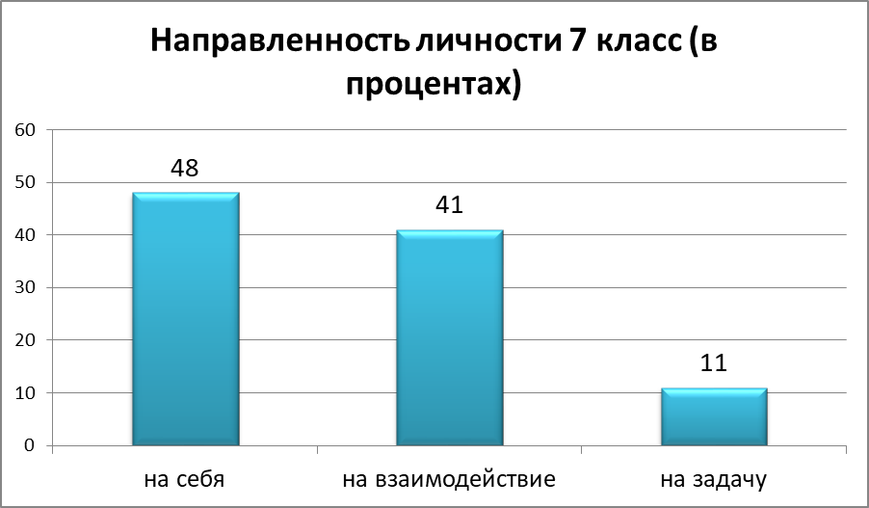
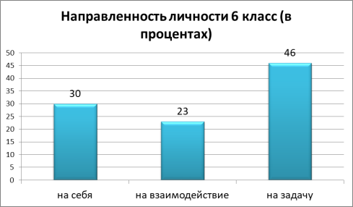

Рисунок 7А
Рисунок 8А

